|  |
| --- |
| logo |
| МИНИСТЕРСТВО НАУКИ И ВЫСШЕГО ОБРАЗОВАНИЯ РОССИЙСКОЙ ФЕДЕРАЦИИ |
| Федеральное государственное бюджетное образовательное учреждение  высшего образования  **«МИРЭА - Российский технологический университет»**  **РТУ МИРЭА** |
| Институт радиоэлектроники и информатики |
| Кафедра геоинформационных систем |

|  |  |
| --- | --- |
| **ОТЧЕТ**  **ПО ПРАКТИЧЕСКОЙ РАБОТЕ №6**  **Построение комбинационных схем, реализующих МДНФ и МКНФ**  **заданной логической функции от 4-х переменных**  **в базисах И-НЕ, ИЛИ-НЕ** | |
| **по дисциплине** | |
| **«**ИНФОРМАТИКА**»** | |
|  | |
| Выполнил студент группы ИНБО-23-23 | Климкин Е.В. |
| Принял старший преподаватель кафедры ГИС | Смирнов С.С. |
|  |  |

|  |  |  |
| --- | --- | --- |
| Практическая работа выполнена | «__» _______ 2023 г. | *____________________* |
|  |  |  |
| «Зачтено» | «__» _______ 2023 г. | *____________________* |

Москва 2023

СОДЕРЖАНИЕ

1 ПОСТАНОВКА ЗАДАЧИ 3

2 ПРОЕКТИРОВАНИЕ И РЕАЛИЗАЦИЯ 4

2.1 Восстановленная таблица истинности 4

2.2 Формулы МКНФ и МДНФ 5

2.3 Приведение МДНФ и МКНФ к базисам «И-НЕ» и «ИЛИ-НЕ» 7

2.4 Схемы, реализующие МДНФ и МКНФ 8

4 ВЫВОДЫ 12

5 ИНФОРМАЦИОННЫЙ ИСТОЧНИК 13

# 

# 1 ПОСТАНОВКА ЗАДАЧИ

Постановка задачи: Логическая функция от четырех переменных задана в 16-теричной векторной форме. Восстановить таблицу истинности. Минимизировать логическую функцию при помощи карт Карно и получить формулы МДНФ и МКНФ в общем базисе. Перевести МДНФ и МКНФ в базисы «И-НЕ» и «ИЛИ-НЕ» (каждую минимальную форму в два базиса). Построить комбинационные схемы для приведенных к базисам формул МДНФ и МКНФ в лабораторном комплексе, используя только логические элементы, входящие в конкретный базис. Протестировать работу схем и убедиться в их правильности. Подготовить отчет о проделанной работе и защитить ее.

Запустим лабораторный комплекс и получим персональные исходные данные для практической работы: F (a, b, c, d) = CDE916

# 2 ПРОЕКТИРОВАНИЕ И РЕАЛИЗАЦИЯ

## **2.1 Восстановленная таблица истинности**

Исходные данные, представленные шестнадцатеричным числом, необходимо преобразовать в двоичную запись: 1100 1101 1110 10012 – столбец значений логической функции, который необходим для восстановления полной таблицы истинности, смотря таблицу 1.

Таблица 1 – Восстановленная таблица истинности

|  |  |  |  |  |
| --- | --- | --- | --- | --- |
| **a** | **b** | **c** | **d** | **F** |
| 0 | 0 | 0 | 0 | 1 |
| 0 | 0 | 0 | 1 | 1 |
| 0 | 0 | 1 | 0 | 0 |
| 0 | 0 | 1 | 1 | 0 |
| 0 | 1 | 0 | 0 | 1 |
| 0 | 1 | 0 | 1 | 1 |
| 0 | 1 | 1 | 0 | 0 |
| 0 | 1 | 1 | 1 | 1 |
| 1 | 0 | 0 | 0 | 1 |
| 1 | 0 | 0 | 1 | 1 |
| 1 | 0 | 1 | 0 | 1 |
| 1 | 0 | 1 | 1 | 0 |
| 1 | 1 | 0 | 0 | 1 |
| 1 | 1 | 0 | 1 | 0 |
| 1 | 1 | 1 | 0 | 0 |
| 1 | 1 | 1 | 1 | 1 |

## **2.2 Формулы МКНФ и МДНФ**

Построим карты Карно. Разместим единичные значения функции на карте Карно, предназначенной для минимизации функции от четырех переменных, получившаяся таблица имеет номер 1. Местоположение значения функции на карте в каждом конкретном случае определяется координатами, которые представляют собой комбинацию значений переменных. Пустые клетки содержать нулевые значения, они не нанесены на карту в целях наглядности, ( см. Рисунок 5 ).

После чего аналогичным образом построим карту Карно с размещением на ней нулевых значений функции, предназначенную также для минимизации функции от четырех переменных, получившаяся таблица имеет номер 2. Местоположение значения функции на карте в каждом конкретном случае определяется координатами, которые представляют собой комбинацию значений переменных. Пустые клетки содержать единичные значения, они не нанесены на карту в целях наглядности, ( см. Рисунок 6 ).

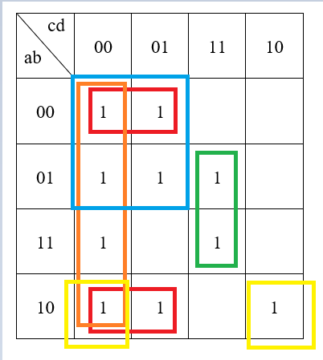

Рисунок 5 – Схема карты Карно для МДНФ

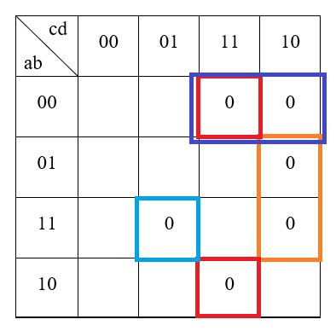

Рисунок 6 – Схема карты Карно для МКНФ

Далее для обеих карт построим функции МКНФ и МДНФ. Для этого будем брать только неизменяющиеся переменные, образующие интервалы. Учтём, что размер интервалов должен быть равен степени двойки, а также то, что карта Карно - развёртка пространственной фигуры. Также учтём все необходимые правила выделения интервалов. В случае с МДНФ для переменных каждого интервала возьмём соответствующую конъюнкцию, в результате которой будет получаться 1, после чего все интервалы объединю дизъюнкцией. В случае с МКНФ для переменных каждого интервала возьмём соответствующую дизъюнкцию, в результате которой будет получаться 0, после чего объединим все интервалы конъюнкцией. Получившиеся формулы записаны под номерами (3) и (4).

|  |  |
| --- | --- |
| FМДНФ = | (3) |
| FМКНФ = | (4) |

## **2.3 Приведение МДНФ и МКНФ к базисам «И-НЕ» и «ИЛИ-НЕ»**

Приведём полученные формулы МДНФ и МКНФ к базисам «И-НЕ» и «ИЛИ-НЕ», для этого воспользуемся законами Де-Моргана. В результате имеем формулы (1) и (2) для МДНФ и формулы (3) и (4) для МКНФ.

|  |  |
| --- | --- |
| $F_{{МДНФ}_{И-НЕ}}$ = $\overline{\overline{\overline{b}*\overline{c}}*\overline{\overline{c}*\overline{d}}*\overline{a*\overline{b}*\overline{d}}*\overline{b*c*d}*\overline{\overline{a}*\overline{c}}}$ | (1) |
| $F_{{МДНФ}_{ИЛИ-НЕ}}$ = $\overset{̿}{\overline{b+c}+\overline{c+d}+\overline{\overline{a}+b+d}+\overline{\overline{b}+\overline{c}+\overline{d}}+\overline{a+c}}$ | (2) |
|  |  |
| $F_{{МКНФ}_{И-НЕ}}$ = $\overline{\overline{b*c*\overline{d}}*\overline{\overline{b}*c*d}*\overline{a*b*\overline{c}*d}*\overline{\overline{a}*\overline{b}*c}}$ | (3) |
| $F_{{МКНФ}_{ИЛИ-НЕ}}$ = $\overset{̿}{\overline{\overline{b}+\overline{c}+d}+\overline{b+\overline{c}+\overline{d}}+\overline{\overline{a}+\overline{b}+c+\overline{d}}+\overline{a+b+\overline{c}}}$ | (4) |

## **2.4** **Схемы, реализующие МДНФ и МКНФ**

Схема МДНФ рассматриваемой функции, построенная в лабораторном комплексе комбинационных схем, в базисе «И-НЕ» представлена на рис. 1. Схема МДНФ построенная в базисе «ИЛИ-НЕ» представлена на рис. 2. Аналогично, Схема МКНФ рассматриваемой функции, построенная в лабораторном комплексе комбинационных схем, в базисе «И-НЕ» представлена на рис. 3. Схема МКНФ построенная в базисе «ИЛИ-НЕ» представлена на рис. 4.

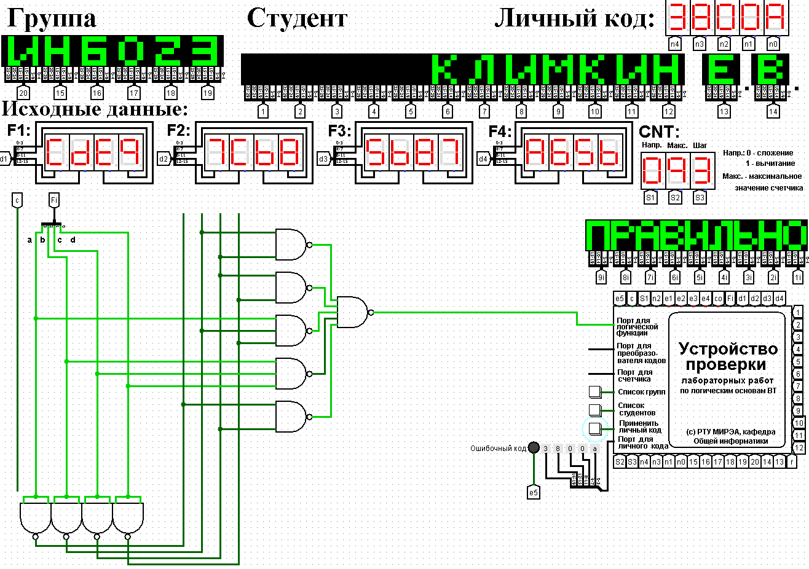

Рисунок 1 – Схема МДНФ в базисе «И-НЕ»

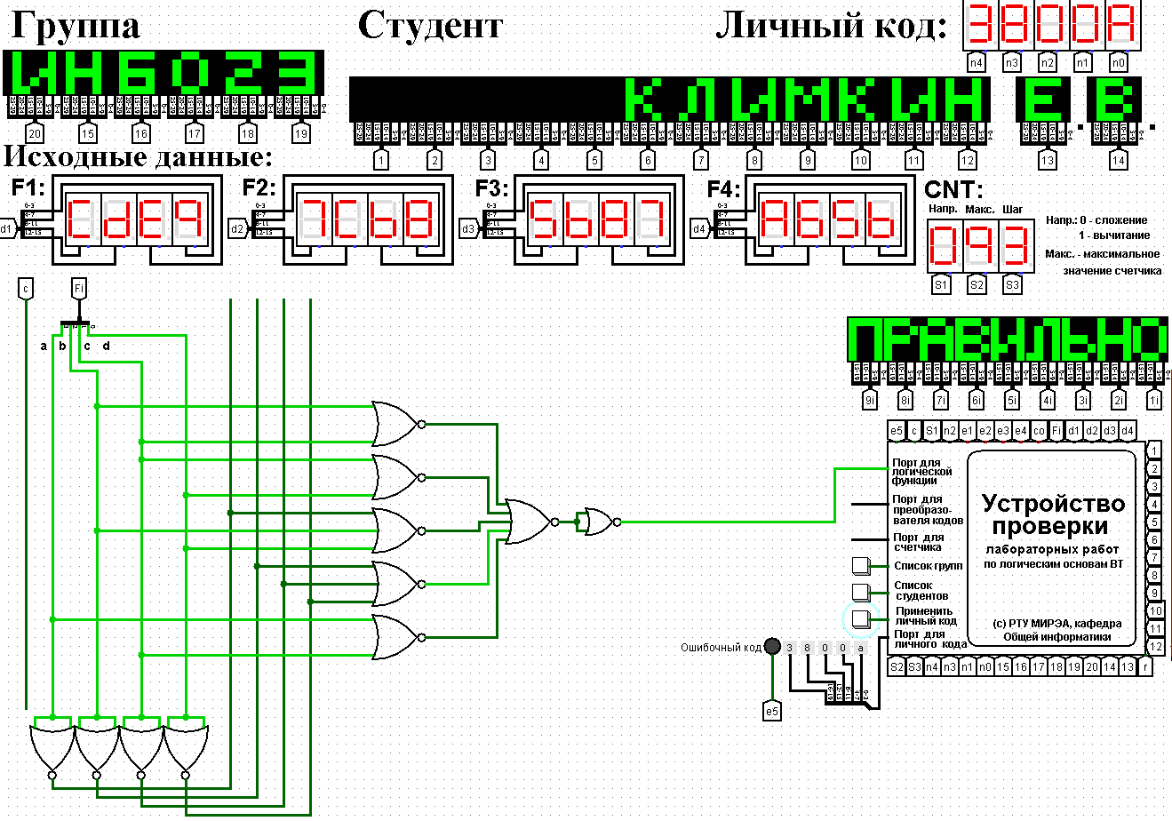

Рисунок 2 – Схема МДНФ в базисе «ИЛИ-НЕ»

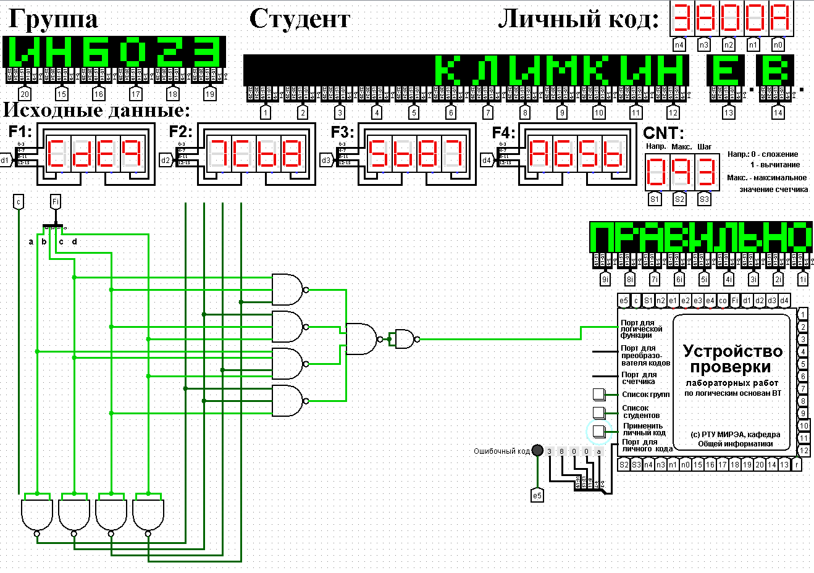

Рисунок 3 – Схема МКНФ в базисе «И-НЕ»

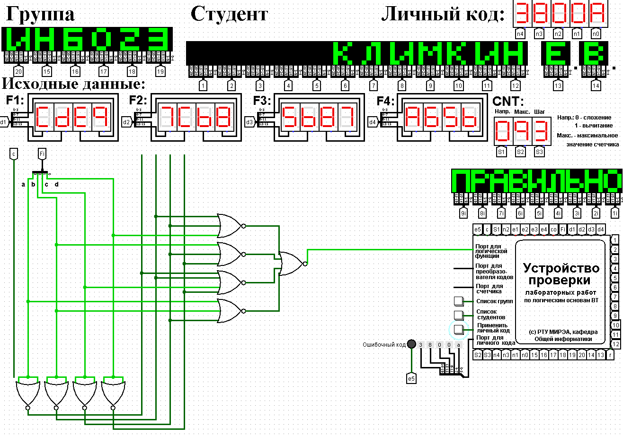

Рисунок 4 – Схема МКНФ в базисе «ИЛИ-НЕ»

# 4 ВЫВОДЫ

В процессе выполнения практической работы по логической функции от четырех переменных, заданной в 16-ричной векторной форме, была успешно восстановлена таблица истинности. Были сконструированы карты Карно, по которым позже были построены функции МДНФ и МКНФ. Функции МДНФ и МКНФ были преобразованы к базисам «И-НЕ» и «ИЛИ-НЕ», которые затем были записаны в лабораторном комплексе. Далее было проведено тестирование работы схем, которое подтвердило их правильную работу.

# 5 ИНФОРМАЦИОННЫЙ ИСТОЧНИК

1. [Информатика: Методические указания по выполнению практических работ / С.С. Смирнов, Д.А. Карпов — М., МИРЭА — Российский технологический университет, 2020. – 102 с.](https://studfile.net/preview/16551896/)